PONIEDZIAŁEK (10.11.2020 r.)
(opr. Ewelina Rząca, Agnieszka Piekut)

- Zajęcia poranne

- „Całowanie” – zabawa

Rodzic pyta dziecko o to, co potrafi zrobić swoimi ustami. Czy umie pocałować nimi powietrze? Prosi dziecko, aby:
- Dało całusa powietrzu
- Pocałowało się w jeden kącik ust, a potem drugi
- Posłało całusa sufitowi, podłodze
- Posłało całusa mamie, tacie, rodzeństwu

- Zajęcia główne
T: „Kolorowy ręcznik” – wykonanie pracy plastycznej inspirowanej opowiadaniem Marii Kownackiej „Kukuryku na ręczniku”

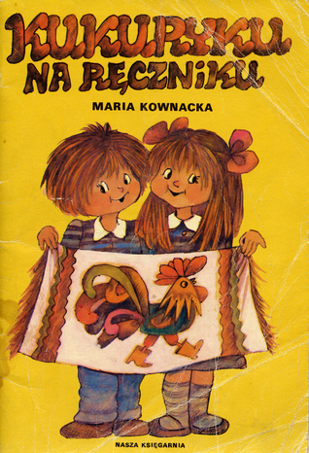

KUKURYKU NA RĘCZNIKU

Mama woła przed każdym jedzeniem:
— Zosiu! Tadziku! Umyjcie ręce!
l co dzień mama musi to powtarzać, a te ręce zawsze zapomną się umyć i potem trzeba wstawać od stołu i biec do umywalni. Czasami są goście, wstyd przypominać.
Mamie bardzo się to sprzykrzyło, więc wreszcie wymyśliła sobie pomocnika.
A ten pomocnik nie byle jaki!
Posłuchajcie:
Wzięła mama długi kawał szarego płótna, wzięła dużo bawełnianych nitek: czerwonych, zielonych, szafirowych, pomarańczowych, żółtych... szyła... szyła... igiełką migała, do siebie się uśmiechała.
Najpierw wyskoczył z szarego płótna żółty dziobek, potem czerwony grzebień, potem piórka: czerwone, zielone, szafirowe, pomarańczowe. Oj! We wszystkich kolorach! A na końcu... na końcu... złote butki, jak to mają kogutki!
l Kogutek-Złotobutek był gotów!
A potem mama powiedziała do Kogutka-Złotobutka:
- Mój Kogutku-Złotobutku,
wieszam cię tu na gwoździku,
piejże głośno: Kukuryku!
Kukurykaj z całej siły,
żeby dzieci ręce myły!
Dzieci wracają ze szkoły, zaglądają do umywalni, a kogutek tam woła:
- Kukuryku! Kukuryku! Myj się, Zosiu i Tadziku!
l od tej pory mama już nie potrzebuje mówić nic o myciu rąk przed jedzeniem, bo kogutek o tym przypomina.
Czasami... czasami..., jeżeli są goście i dzieci nie usłyszą, jak kogutek w umywalni pieje, to mama uśmiecha się i mówi za niego cichutko:
— Kukuryku!
A dzieci już dobrze wiedzą, co to znaczy!

- Rozmowa na temat opowiadania:
- O czym zapominali Zosia i Tadzik przed jedzeniem?
- Kogo mama poprosiła o pomoc?
- Jak wyglądał kogucik?
- W jaki sposób przypominał dzieciom o myciu rąk?
- Kiedy powinniśmy myć ręce?

- Wykonanie pracy plastycznej „Nasze ręczniki”
Dziecko maluje farbami wzorki na poniższym obrazku
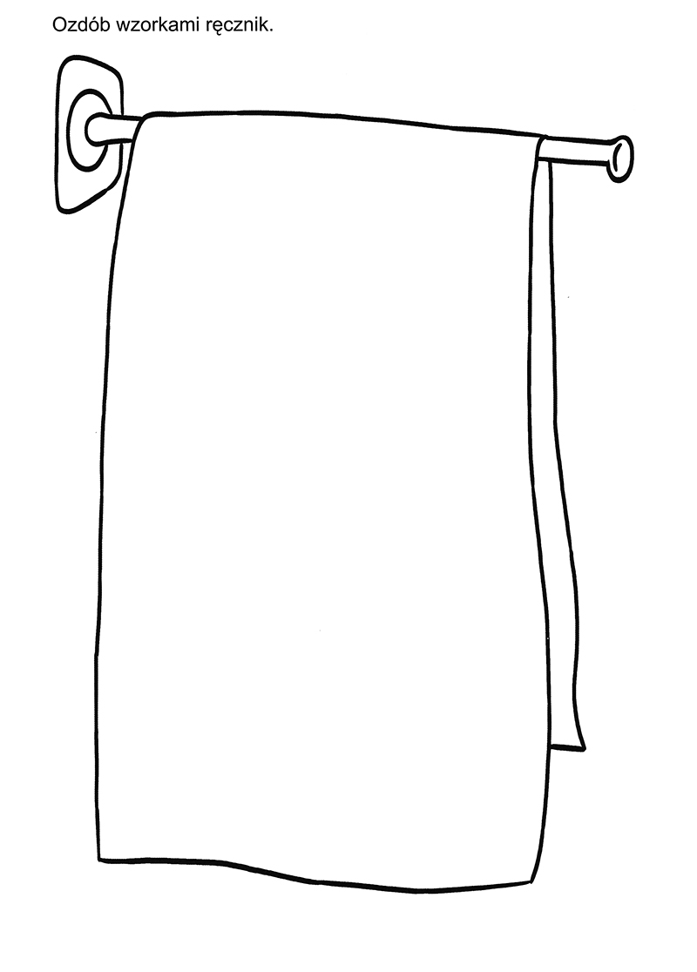

- „Tyle kroków, ile klaśnięć” – zabawa ruchowa

Rodzic głośno klaszcze. Dziecko liczy klaśnięcia, a następnie wykonuje tyle kroków, ile było klaśnięć.

- „Ręcznik” - zabawa z wykorzystaniem ręczników
Dziecko naśladuje wycieranie ręcznikiem wymienione przez rodzica części ciała, np. wycieramy plecy, włosy, stopy, ręce, szyja, itp.
